Crédit Impôt Recherche 2021
Dossier Justificatif – Opération Interception Cellulaire
Dossier constitué conformément aux attentes explicitées dans le guide du CIR 2021

1 Présentation de l’opération R&D : Interception cellulaire 3
1.1 Méthodologie de sélection de l’opération de R&D 3
1.2 Opération de R&D dans le cadre de l’activité de l’entreprise 3
1.3 Objet de l’opération de R&D 4
1.3.1 Objectif global 5
1.3.2 Démarche de l’opération de R&D 5
1.3.2.1 Difficultés rencontrées par l’entreprise 5
1.3.2.2 Présentation des connaissances existantes et accessibles 11
1.3.2.3 Limites de l’état de l’art 20
1.4 Année 2021 21
1.4.1 Rappel des travaux réalisés en 2020 21
1.4.2 Contribution scientifique, technique et technologique 21
1.4.3 Description de la démarche suivie et des travaux réalisés 21
1.4.3.1 Axe de recherche 1 : Interception passive 4G 22
1.4.3.2 Axe de recherche 2 : Interception active 5G 22
1.4.3.2.1 Passage de la communication à une technologie rétrograde et exploitation des failles connues 23
1.4.3.2.2 Exploration des potentielles vulnérabilités 5G 24
1.4.3.2.3 Identification des protocoles d’interception légaux 24
1.4.3.3 Axe de recherche 3 : Mise en œuvre d’outils de machine learning 24
1.4.3.4 Axe de recherche 4 : Scan intelligent multi-technologies 24
1.4.3.4.1 Objectif 24
1.4.3.4.2 Étape 1 : Définition de la méthodologie pour améliorer le scan 25
1.4.3.4.3 Étape 2 : Suppression des ARFCN non utilisables en bord de bande 26
1.4.3.4.4 Étape 3 : Balayage intelligent des bandes de fréquences restantes et échantillonnage de la bande selon la BW_{min} et la BW_{max} 27
1.4.3.4.5 Étape 4 : Analyse du voisinage fréquentiel 29
1.4.3.4.6 Conclusion et perspective de l’opération 29
1.4.3.5 Axe de recherche 5 : Développement de nouveaux capteurs de type IMSI catcher 29
1.4.3.5.1 Capteurs passifs 30
1.4.3.5.2 Capteurs actifs 30
1.4.3.5.3 Capteurs miniaturisés 31
1.4.3.5.4 Contrainte de temps de développement 31
1.4.4 Ressources humaines 31

Présentation de l’opération R&D : Interception cellulaire
Identifiant de l'opération : Interception Cellulaire | Année considérée : 2021
Date de début de l'opération : 2013 | Date de fin de l'opération : en cours
Volume horaire déclaré au CIR en 2021 : 63 038 heures
Domaine de recherche principal et sous-domaines associés et mots clés :
A1 Traitement du signal : b, c, d
A2 Électronique : a, b, c
A3 Télécommunication et Réseaux : a, b, d
A4 Informatique : b, e, f, m

Méthodologie de sélection de l’opération de R&D
Les travaux de recherche que nous menons dans le cadre de cette opération correspondent aux éléments inclus dans la mesure de R&D du manuel de Frascati, publié par l’OCDE en 2015 :
- Répartition par type de R-D – Développement expérimental (paragraphe n°232) :
« Le développement expérimental consiste en des travaux systématiques – fondés sur les connaissances tirées de la recherche et l’expérience pratique et produisant de nouvelles connaissances techniques – visant à déboucher sur de nouveaux produits ou procédés ou à améliorer les produits ou procédés existants. »
Nos travaux consistent à repousser les connaissances de l’homme de l’art dans les domaines de la cybersécurité, de l’interception des télécommunications et du machine learning. Ces nouvelles connaissances sont utilisées dans la conception de nouveaux outils critiques pour les opérations de renseignements nationaux et internationaux. Ainsi, nos travaux s’inscrivent directement dans une démarche de développement expérimental.

Opération de R&D dans le cadre de l’activité de l’entreprise
Les activités de R&D menées dans le cadre de cette thématique visent la proposition de solutions d’interception passives et actives de communications. L’interception passive présente l’avantage d’opérer en toute discrétion, mais permet uniquement de récupérer et d’analyser les données émises par les dispositifs communicants ; alors que l’interception active, détectable par des tiers, offre la possibilité d’interagir avec le dispositif ciblé.
Historiquement, l’activité dans la thématique s’est focalisée sur le développement d’une plateforme de conception pour la matérialisation de solutions d’interception passives et actives pour les communications cellulaires. La téléphonie cellulaire, inventée il y a plus d’un demi-siècle, a commencé à se répandre doucement dans les années 90, jusqu’à se démocratiser massivement ces dernières années. D’après l’International Telecommunication Union, en 2017, 7,4 milliards de personnes dans le monde possédaient un abonnement mobile.

Remarque importante : Les informations techniques liées aux activités de R&D dans la thématique sont classées « DIFFUSION RESTREINTE SPECIAL FRANCE ». C’est pourquoi nous ne pouvons pas entrer dans les détails des travaux effectués, en ne communiquant pas par exemple sur les performances chiffrées obtenues avec nos solutions, sauf autorisation écrite de l’Administration. Nous exposerons toutefois les difficultés rencontrées et les tâches réalisées.

Objet de l’opération de R&D
L’Opération de R&D vise à concevoir et proposer à partir de plateformes de développement des solutions capables d’intercepter les communications et d’en identifier l’origine ; et pouvant être installées dans divers porteurs et véhicules, d’être transportées par un personnel militaire, etc. Un prérequis indispensable pour faire de l’interception est de cartographier / référencer l’environnement radiofréquence du théâtre d’opération, indépendamment des cibles à localiser et intercepter. Cette cartographie est réalisée durant une phase de balayage (ou phase de scan) de l’environnement.
Les solutions conçues doivent :
- Scanner l’environnement radiofréquence de la façon la plus efficiente possible, ce qui consiste à trouver le meilleur compromis entre exhaustivité de caractérisation (précision du balayage, pour récupérer le maximum d’informations) et durée d’analyse (temps que va durer le balayage). De la connaissance et de la qualité du balayage dépendent : les performances de l’interception ; la pertinence des données interceptées qui vont être traitées et analysées.
- Le but est d’obtenir un taux d’interception de la cible qui soit le plus élevé possible avec une solution capable de fonctionner quel que soit l’environnement (c’est-à-dire aussi bien dans un désert qu’une ville intelligente) ;
- Être générique et universelle, c’est-à-dire capable de détecter et intercepter les communications d’une large variété de dispositifs, cela impliquant que la solution soit facilement configurable et compatible avec une pluralité de protocoles de communication (comme les protocoles de chaque génération de réseaux 3GPP) ;
- Fonctionner sur une large gamme fréquentielle ;
- Répondre aux problématiques de débit ;
- Avoir une longue portée ;
- Offrir une protection / sécurité accrue ;
- Être compactes (faible encombrement) ;
- Peu consommer (système embarqué) ;
- Être rapidement déployables ;
- Et enfin, être peu coûteuses.
En 2021, nos travaux ont porté sur quatre axes :
- Des travaux de recherche pour le développement de solutions d’interception passive pour les télécommunications 4G ;
- Des travaux de recherche pour le développement de solutions d’interception active pour les télécommunications 5G ;
- Des travaux de recherche pour le développement d’un appareil de scan intelligent permettant de détecter les télécommunications multi-technologie à proximité ;
- Des travaux de recherche pour le développement de nouveaux IMSI catchers.

Objectif global

Démarche de l’opération de R&D

Difficultés rencontrées par l’entreprise
Nous rencontrons des problématiques et des verrous techniques et technologiques récurrents dans le cadre de notre développement de solutions d’interception de communications cellulaires.
- Interopérabilité et modularité
Les solutions développées ne doivent pas être figées dans un contexte opérationnel particulier. Au contraire, il est indispensable qu’elles soient :
- Interopérables avec de nombreuses technologies, comme les protocoles de communication 2G, 3G, 4G, 5G. Sachant que nos solutions peuvent être aussi destinées à l’export, il faut également garder en tête que les technologies peuvent être différentes d’une zone géographique à une autre. L’idée serait d’aboutir à une solution capable de procéder à un scan multi-technologique sur une zone d’intérêt, d’identifier les technologies en présence, et d’utiliser les bons capteurs qu’elle intègre pour faire de l’interception.
- Compatibles avec une pluralité de systèmes ou d’équipements se trouvant sur les porteurs d’intérêt. La proposition de systèmes configurables et compatibles est un verrou concernant aussi bien le hardware, que le software et le protocolaire.
Pour la partie hardware, il s’agit de parvenir à concevoir un hardware capable de fonctionner avec plusieurs antennes spécifiquement dédiées au traitement des modulations d’un protocole ; ou associer à un hardware une antenne unique fonctionnant dans la gamme fréquentielle dans laquelle sont définis l’ensemble des protocoles qu’on souhaite couvrir. La solution doit aussi être capable de traiter les modulations de chacun d’eux. C’est pourquoi, dans le cadre de l’interception cellulaire, nous essayons de concevoir des radios logicielles (SDR), avec un cœur basique autour duquel seraient pluggés des modules, afin qu’un système intégrant une SDR puissent s’adapter à différentes situations protocolaires (2G, 3G, 4G, 5G) pour faire du scan et de l’interception. Il reste néanmoins à évaluer la faisabilité technique d’une SDR selon les technologies visées.
Pour la partie software, il s’agit de développer des logiciels qui soient agiles, notamment :
- Les IHMs doivent être compatibles avec une pluralité de technologies et de capteurs afin que des systèmes hétérogènes de scan et d’interception puissent se servir des mêmes IHMs. Cela implique d’identifier les dénominateurs communs entre ces systèmes et les équipements auxquels ils peuvent être rattachés ;
- Une réactivité avec un temps de réponse minimum, ce qui est particulièrement important dans des situations critiques ;
- Une automatisation maximale pour ne pas surcharger l’opérateur qui pourrait se retrouver débordé. Ainsi le logiciel doit aider l’opérateur au maximum pour qu’il se concentre sur des tâches jugées prioritaires ;
- Une manipulation et une aide à la prise de décision ergonomiques selon la situation terrain à laquelle l’opérateur est confronté.
Enfin, il s’agit de concevoir des solutions d’interception qui puissent, aussi bien sur la partie matérielle que logicielle, être associées les unes aux autres, en vue d’aboutir à des solutions plus performantes et proposant davantage de fonctionnalités. Par exemple, la mise en réseau en parallèle de plusieurs solutions d’interception pour obtenir une plus large bande ; ou une approche permettant pour un même système de basculer de l’état actif à l’état passif et réciproquement, sont envisageables.
- Compatibilité, et absence de préconisations pour l’adressage des normes
Un verrou majeur propre aux thématiques d’interception est la compatibilité de l’émetteur avec le récepteur, tant au niveau de la couche physique et que de la couche protocolaire. La compatibilité au niveau couche physique concerne l’ensemble des thématiques Telecom d’Avantix, alors que le niveau couche protocolaire s’adresse particulièrement à la thématique d’interception cellulaire.
En effet, certains aspects de la couche protocolaire des normes 2G, 3G, 4G et 5G restent sujets à interprétation comme en témoigne l’état de l’art. De plus, les différentes évolutions présentes au sein d’une même génération de téléphonie mobile compliquent la donne. Par exemple, la 2G compte 3 évolutions majeures avec le GSM, le GPRS et l’EDGE, de même pour la 3G avec l’UMTS, le HSPA et le HSPA+. De plus, un même type de réseau peut avoir des caractéristiques différentes selon la zone géographique. De même, il existe des mobiles de types, modèles et marques variés, soit un nombre conséquent de firmwares différents avec leur lot d’évolutions et de releases (nouveau chipset, nouvelle couche logicielle, …). Et même si plusieurs mobiles peuvent être compatibles avec une même norme, cela ne signifie pas pour autant qu’ils intègrent le même firmware, qu’ils embarquent tous l’ensemble des fonctionnalités définies dans la norme, etc. Pour une même fonction définie dans une norme, les mobiles peuvent avoir aussi un comportement différent.
Ainsi, tout cela complique le travail Avantix qui se donne pour objectif de proposer des solutions d’interception qui soient interopérables et compatibles avec de nombreuses technologies de communication.
Une solution consiste à prendre en compte un maximum de configurations de comportement de mobiles ; et donc de tester expérimentalement un très grand nombre d’entre eux. Nous avons ainsi évalué une douzaine de mobiles, dans le cadre d’une étude sur la géolocalisation, afin d’avoir un ordre d’idée de la variété de comportements pouvant être rencontrés. Les tests réalisés et les conclusions auxquelles nous aboutissons nous permettent de constituer une base de connaissances sur la nature des développements et implémentations à réaliser spécifiquement pour chaque type de mobile pour atteindre les spécifications de la norme considérée. Du fait de l’hétérogénéité des mobiles, la définition et la mise en place des procédures de test peuvent s’avérer particulièrement complexes.
A titre d’exemple, mentionnons la norme LTE qui est particulièrement difficile à appréhender. En effet, elle compte un large panel de paramètres configurables parmi lesquels :
- Le nombre d’antennes émettrices : 1, 2 ou 4 ;
- La pluralité de largeurs de bande : 1.6, 3, 5, 10, 15 et 20 MHz ;
- Le préfixe cyclique : normal ou étendu ;
- La largeur de la zone de contrôle formulée par le DCI : 1, 2 ou 3 colonnes dans la grille de ressource ;
- Le processus d’acquittement hybride HARQ, déterminé par le PHICH.
En combinant les différents paramètres décrits ci-dessus, le nombre de combinaisons s’élève à plusieurs milliers, d’où la difficulté de réaliser un intercepteur LTE qui puisse faire face à toutes les configurations, puisque chacune doit d’être implémentée et validée séparément.

- La chaîne de traitement
Après interception du signal, celui-ci va être traité afin d’en tirer l’information initiale. Plusieurs verrous portent sur la chaîne de traitements correspondants.
- La conception de la chaîne de traitement analogique en amont, au regard des différentes dégradations qu’elle introduit au niveau de chacun de ses blocs, depuis l’acquisition antennaire, jusqu’au filtrage passe-bas pour conditionner les signaux à la conversion analogique-numérique.
- La conception de l’antenne, avec des problématiques :
- De miniaturisation ;
- D’intégration ;
- De compatibilité électromagnétique. Cette compatibilité a de lourdes conséquences sur les performances de l’antenne. Des phénomènes de CEM peuvent être causés par les éléments contenus dans la solution d’interception, par les équipements du porteur dans lequel il va être installé, ou encore par le théâtre d’opération. Le verrou majeur est de parvenir à identifier et quantifier l’ensemble de ces phénomènes.
- L’amplification de puissance : il y a un verrou d'interception en masse des mobiles environnants sur un large périmètre car la puissance du signal et le rapport signal bruit peuvent être insuffisants pour la démodulation.

- Partie hardware
Il s’agit non exhaustivement de répondre à des problématiques :
- De miniaturisation, en parvenant à un compromis entre performances, encombrement, consommation, dissipation thermique, et minimisation des bruits acoustiques. La miniaturisation doit répondre à des contraintes d’intégration (la solution doit tenir dans une valise d’avion pour une utilisation et un transport discret) ; et de volume disponible dans le porteur dans lequel la solution d’interception va être installée.
- La miniaturisation peut impliquer d’avoir à réduire le nombre de cartes matérielles, nécessitant d’implémenter plusieurs fonctionnalités sur une même carte ; de limiter le nombre d’antennes à intégrer, ce qui peut devenir particulièrement contraignant selon les performances radiofréquences de fonctionnements exigées. Nous pouvons ainsi être amenés à gérer en interne l’ensemble du cycle de vie (de la spécification à l’industrialisation) de cartes dédiées spécifiquement aux applications visées, lesquelles implémentent des combinaisons de fonctionnalités qui sont uniques car propres aux cas d’usage.
- Le verrou de la miniaturisation a un impact de plus en plus conséquent, en particulier pour la conception de solutions pour l’environnement aéronautique. Des travaux d’adaptation non triviaux, nouveaux pour Avantix, et de paramétrage fin sont indispensables lors des phases d’intégration. Ces travaux peuvent remettent en question toute la chaîne RF, avec des dégradations possibles en termes de performances radio, de stabilité du système, etc.
- Du durcissement de composant : pour la tenue en environnement extrême, ou pour des contraintes fortes de sécurité ;
- De consommation énergétique et de dissipation thermique pour répondre à de fortes contraintes de température et à un niveau de bruit discret.
- Pour la dissipation thermique, les travaux consistent à analyser finement les points chauds avec le bureau thermique pour dissiper la chaleur de façon optimale. En général, les composants à refroidir sont assez robustes, car les systèmes conçus sont conçus pour fonctionner en environnement air/terre/mer. Le travail réalisé peut demander plusieurs itérations de conception pour atteindre les performances de dissipation souhaitées selon le type de composant à refroidir.
- D'endurance et d'autonomie. Certaines contraintes opérationnelles nécessitent que les systèmes soient capables de réaliser une interception autonome sur une longue période, l’utilisateur ne venant récupérer que les résultats pour les post-traiter. De plus, pour certains cas d’usage comme ceux en environnement aéronautique, les équipements ne sont pas nécessairement accessibles à l’homme, comme un équipement en soute. Les systèmes doivent alors être davantage automatisés, ce qui constitue un verrou qu’Avantix s’efforce de lever.

- L’analyse de l’environnement
La problématique d’analyse d’environnement est transverse à toutes les technologies. Comme mentionné auparavant, pour que la phase de scan soit la plus efficiente possible, il faut parvenir à trouver le meilleur compromis entre exhaustivité de caractérisation et durée d’analyse.
Le degré de complexité d’analyse de l’environnement est très variable. Il est entre autres fonction :
- De la topographie du terrain et des problématiques de compatibilité électromagnétique et d’émissions interférentes qui le caractérise (la complexité d’analyse en milieu désertique n’est pas la même que celle en milieu urbain, par exemple).
- Des cas d’utilisation des solutions, notamment par leur positionnement :
  - Lorsqu’on est en altitude avec un drone ou un petit aéronef qui doit analyser l’environnement au sol, sachant que les BTS sont orientés vers le bas ;
  - Lorsque le véhicule ou le porteur contenant le système d’interception se déplace dans un environnement, et que la vitesse d’analyse pour cartographier le terrain est trop longue comparativement à la vitesse de déplacement. Dans ce cas-ci, nous privilégions la rapidité à l’exhaustivité du fait de résultats d’analyse peu représentatifs.
Il est à savoir que l’ensemble des stations de base dans un périmètre donné forment un écosystème. En effet, plusieurs paramètres tels que leurs identifiants et leurs fréquences porteuses vont leur permettre de cohabiter, et éventuellement de collaborer. Toute la complexité consiste à s’inscrire rapidement dans le réseau pour se propager à l’intérieur, détecter les cellules, et cartographier la zone.
D’où l’incertitude suivante : un réseau cellulaire étant constitué de plusieurs cellules se connaissant toutes, peut-on avoir une idée des caractéristiques de la topologie de l’environnement, sans que la durée du scan soit trop longue, et pour un minimum d’information ?

- Mise au point
Afin de protéger la vie privée des citoyens, la législation est particulièrement contraignante quant à l’expérimentation en environnement réel de solutions à usage militaire. De fait, Avantix est obligé d’évaluer le plus souvent ses fonctions d’analyse en environnement laboratoire. Or, nous ne disposons pas nécessairement de tous les moyens expérimentaux nécessaires permettant de parfaitement simuler un théâtre d’opération réel.
Les simulateurs sont essentiels dans la conception des solutions, notamment pour les antennes, afin d’éviter des mesures fastidieuses. Cependant, même si des outils de simulation électromagnétique fiables existent comme HFSS et Microwave Studio, ils ne permettent pas de modéliser les environnements réels dans toute leur complexité, surtout s'ils sont particulièrement denses. En amont de cela, il faut pouvoir connaître parfaitement la géométrie et la nature de tous les éléments de l'environnement susceptibles d'affecter le fonctionnement de la solution d'interception.
Pour l’environnement de mesure en laboratoire, à titre illustratif :
- Nous ne pouvons émuler qu’une partie de ce qui constitue un réseau de communication réel grâce à la fabrication de femtocells ;
- Nous ne disposons pas de tous les modèles de mobiles qui seraient à prendre en compte ;
- Les mesures de test (comme les tests de charge) sont réalisées dans un environnement restreint qui se limite à une cage de Faraday dans laquelle peuvent être placés 5 ou 6 mobiles ;

Les conditions initiales RF de test vont ainsi différer de la réalité. Par conséquent, il y a donc une incertitude quant à la fiabilité des résultats de mesure obtenus, avec un risque de décalage important entre les résultats obtenus en laboratoire et ceux observés sur le terrain.
Le contexte d’évaluation des solutions est donc un frein très important aux développements, à la progression technique, et aux améliorations des fonctions d’analyses. Même en disposant de moyens expérimentaux conséquents, nous n’avons pas la garantie de pouvoir couvrir toutes les conditions et configurations d’environnement.
- Problématique de décryptage
La problématique de décryptage, pour l’exploitation des failles de sécurité des protocoles afin de procéder à de l’interception passive, est verrou récurrent et fondamental puisque les acteurs du domaine y sont confrontés à chaque fois qu’une nouvelle technologie apparaît.
Il s’agit d’un verrou grandissant car :
- La surveillance des réseaux s’organise différemment ;
- Le chiffrement s’actualise d’une année sur l’autre avec l’apparition de protocoles de communication nouveaux ou l’actualisation des anciens, l’évolution des normes et des capacités de cryptographies dans les puces.
De plus, il devient de plus en plus difficile d’exploiter les failles de sécurité des communications, dans la mesure où elles sont rapidement corrigées une fois identifiées comme cela a par exemple été le cas pour le LTE avec le Snow 3G, l’AES puis le ZUC, successivement.

- Problématique de temps de développement
Les technologies de télécommunications étant en constante évolution, une contrainte majeure pour Avantix est d’être capable de livrer un produit opérationnel aux clients en un an. Cette restriction temporelle oblige les équipes de R&D à agir rapidement dans toutes les étapes du développement des solutions.

- Verrous spécifiques liés aux travaux en 2021
À ces verrous récurrents s’ajoutent des verrous spécifiques liés aux travaux réalisés en 2021, citons non-exhaustivement :
- Le développement d’un mode de scan intelligent optimisé qui fasse face aux contraintes du milieu d’utilisation et le test de cet outil malgré les verrous évoqués en f) ;
- La conception d’outils d’interception 5G avant que cette technologie ne se démocratise afin d’observer et d’identifier les cas d’usages à traiter pour l’interception ;
- L’interception de communications en 5G du fait du chiffrement des identifiants de la carte SIM ce qui est en disruption avec les précédents protocoles :
  - Difficulté de déchiffrer l’identifiant du mobile du fait d’un système de clé publique/privée éphémère échangée entre le mobile et son home network permettant de chiffrer cet identifiant ;
  - Difficulté de déterminer si deux clés chiffrées appartiennent au même terminal ;
  - Difficulté de déterminer à quel type d’appareil appartient un identifiant ;
  - Difficulté de réaliser un SUPI Catching avec la 5G car elle bannit l’accès au SUPI qui est toujours chiffré sur l’interface radio.

Présentation des connaissances existantes et accessibles
Avant d’initier ce projet, nous avons recherché dans la littérature scientifique des publications (articles scientifiques, brevets, thèses, etc.) traitant de problématiques proches de celles que nous avons rencontrées.
Dans cette section, nous présentons les connaissances existantes et accessibles dans le domaine des communications cellulaires et de leur interception.
D’abord, nous commençons par une présentation générale des technologies récentes de communication cellulaire de quatrième et cinquième génération. Puis, nous entrons dans le détail technique des modes de transmission de ces communications en explicitant les mécanismes de multiplexage avec leurs limites et évolutions ainsi que les bandes de fréquences utilisées pour la 4G et la 5G. Enfin, nous nous focalisons sur la sécurité de ces transmissions et analysons l’état de l’art des techniques de sécurisation et d’interception des communications cellulaires.
- Les technologies récentes de communication cellulaire
Dans cette partie, nous présentons les connaissances générales liées aux technologies de communications cellulaires de quatrième et de cinquième génération et mettant l’accent sur les évolutions permises par la 5G en termes de caractéristiques techniques et d’architecture réseau. La 5G a des applications très prometteuses pour les objets connectés (IoT) que nous n’évoquerons pas ici car l’opération de recherche de l’année 2021 n’a pas porté sur cette thématique.
- La 4G et la norme LTE
Le LTE (Long Term Evolution) est une évolution des normes de téléphonie mobile GSM/EDGE, CDMA2000, TD-SCDMA et UMTS. Elle a été définie par le consortium 3GPP et a été reconnue comme une technologie 4G en octobre 2010. Les réseaux mobiles LTE sont commercialisés sous l’appellation « 4G » par les opérateurs de nombreux pays.
Avec l’avènement de l’internet sur les réseaux de téléphonie mobile, les besoins en termes de débit ont considérablement augmenté ces dernières années. Pour répondre à de tels besoins, la norme LTE s’est fixé des objectifs particulièrement ambitieux en termes de débits :
- 100 MBits sur la voie descendante : réseau vers terminal ;
- 50 Mbits en voie montante : terminal et réseau.
Étant donnée une bande passante maximum définie à 20 MHz, l’efficacité spectrale résultante est fixée à 5 bits/s/Hz, soit un facteur 5 par rapport à son prédécesseur l’UMTS qui stagne aux alentours de 1 bits/s/Hz. Pour satisfaire de tels objectifs, la norme LTE se démarque de ses prédécesseurs par bien des aspects que nous décrivons dans ce qui suit. Notons qu’une grande partie d’entre eux se situent au niveau de la couche physique avec des approches en traitement du signal jusque-là inédite, dans le domaine de la téléphonie mobile. Le traitement du signal est d’ailleurs le point d’entrée fondamental pour optimiser les débits et l’efficacité spectral, avec différents aspects : le multiplexage OFDM, le MIMO, la modulation et le codage correcteur d’erreurs.
L’architecture Réseau du LTE est considérablement simplifié par rapport à ses prédécesseurs (Shafi & al, 2017). Dans le cas des réseaux GSM et l’UMTS, les stations de base ne communiquent pas directement avec le cœur du réseau, mais transitent par des équipements intermédiaires pour établir un flux de données entre deux utilisateurs :
- BSC : Base Station Controller pour le GSM ;
- RNC : Radio Network Controller pour l’UMTS.
Dans le cadre, du LTE, les points de transition intermédiaire sont complètement supprimés, ainsi, pour l’établissement d’un flux de données entre deux terminaux mobiles, les stations de base appelés eNodeB collaborent directement avec le cœur du réseau appelé S-GW pour établir un tunnel de communication. De ce fait, la réactivité du réseau est considérablement accrue. D’autre part, les problématiques de routage de donnée à travers le réseau ne sont plus d’actualité, et permettent de concentrer l’effort sur des aspects de traitement du signal, abordés dans les paragraphes suivants.
- Une nouvelle technologie : la 5G
La 5G est la cinquième génération des normes pour la téléphonie mobile et succède à la 4G en proposant des débits plus importants tout en évitant le risque de saturation des réseaux lié à l’augmentation des usages digitaux. La 5G présente des débits pouvant atteindre 100 Gbits, soit un facteur 100 par rapport à la 4G, avec une latence divisée par 10. Elle donne accès à une haute fiabilité tout en augmentant le nombre de connexions simultanées par surface couverte.
Même si la couche physique en elle-même s’inspire largement de celle de son prédécesseur, nous pouvons noter l’apparition du multi-utilisateur MIMO et des ondes millimétriques.
La technologie repose sur 8 exigences techniques :
- 10 à 100 fois plus de débit de données que la LTE et LTE Advanced
- 1000 fois plus de bande passante par unité de surface
- 1 milliseconde de latence
- Jusqu’à 100 fois plus d’appareils connectés par unité de surface que la LTE
- 99,999% de disponibilité
- 100% de couverture
- 90% de réduction de la consommation d’énergie du réseau
- Jusqu’à 10 ans de durée de vie de la batterie pour les appareils IoT à faible consommation
En termes d’architecture réseau, la 5G est associée à une densification importante (Shafi & al, 2017). Il en résultera un délestage du trafic vers les petites cellules (avec une couverture de quelques dizaines de mètres), en particulier pour les points d'accès intérieurs et les microcellules urbaines denses. Les déploiements à haute densité de petites cellules déchargeront le trafic du plan utilisateur, mais auront toujours besoin de la couverture des macrocellules (dans les bandes micro-ondes) pour acheminer le trafic du plan de contrôle. L'augmentation de la densité des cellules peut également entraîner une augmentation des interférences avec d'autres cellules qui, à leur tour, affecteront les gains de capacité. En fait, on pense que, selon le scénario de perte de trajet à courte distance, une augmentation illimitée du nombre de petites cellules peut être contre-productive en raison des interférences entre cellules (OCI). Toutefois, les techniques d'atténuation des interférences, telles que l'ordonnancement coopératif, le COMP etc., permettront également de lutter contre les OCI et contribueront donc à améliorer l'efficacité du spectre, notamment pour les débits en bordure de cellule. Ces techniques sont déjà utilisées dans les systèmes IMT avancés. En outre, les réseaux d'antennes 5G auront une largeur de faisceau beaucoup plus étroite que les antennes sectorielles existantes et les niveaux d'interférence pourront être réduits.
Pour conclure, développer la 5G, technologie aussi prometteuse que sensible, implique de disposer d’équipementiers télécoms, qui deviennent un enjeu stratégique de souveraineté et de sécurité nationale. En effet, la principale évolution de la 5G est son application pour l’IoT et les communications critiques.

- Modes de transmission des communications cellulaires
Dans cette partie, nous présentons les connaissances existantes sur les modes de transmission des communications cellulaires pour la 4G et la 5G. Nous étudions les techniques de transmission par le prisme des évolutions permises par la 5G.
- L’ODFMA
Présentation générale
L’OFDMA (orthogonal frequency-division multiple access) est une technique de multiplexage et de codage des données utilisée principalement dans les réseaux de téléphonie mobile 4G et 5G. Le principe de l’OFDM consiste à regrouper puis à transmettre un ensemble de N symboles temporellement consécutifs sur un ensemble de N porteuses fréquentiellement consécutives. Un premier intérêt de l’OFDM réside dans le fait que ces porteuses se chevauchent ce qui optimise la bande passante utilisée, tout en étant orthogonales et n’interfèrent donc pas. La modulation des symboles sur des porteuses consécutives, est un simple calcul de l’IDFT sur les N symboles consécutifs et leurs démodulations est faite par DFT au niveau du récepteur. L'OFDM peut être combiné à des réseaux d'antennes au niveau de l'émetteur et du récepteur afin d'augmenter le gain de diversité et/ou d'améliorer la capacité du système sur des canaux variant dans le temps et sélectifs en fréquence, ce qui donne lieu à une configuration MIMO (multiple-input multiple-output) très avantageuse.
Pour éviter l’interférence inter symboles sur deux symboles consécutifs d’une même sous-porteuse, introduit par les phénomènes de propagation multi-trajets, un intervalle de garde est prévu entre l’émission de deux symboles consécutifs. Durant cet intervalle de garde, la dernière portion du symbole subséquent est émise et confère à la séquence temporelle un caractère cyclique, d’où la dénomination de préfixe cyclique, notamment utilisé dans (Chen & al, 2015). La norme LTE prévoit deux valeurs de durée pour le préfixe cyclique :
- Étendu : d’une durée de 16.67 µs le préfixe cyclique étendu est destiné aux zones rurales, généralement caractérisées par des canaux de propagation multi-trajets étalés dans le temps.
- Normal : Particulièrement adaptés aux canaux de propagation urbains, avec des multi-trajets plutôt courts, le préfixe cyclique normal permet d’optimiser la durée d’émission des symboles modulés, avec une durée de 5.21 µs.
Les symboles de référence du signal, déjà connus du récepteur, permettent d’estimer le canal de propagation très simplement par simple division du symbole reçu par le symbole attendu, selon l’approche du « forçage à zéro ». En effet, l’introduction d’un préfixe cyclique permet de modéliser l’influence du canal de propagation par un simple coefficient multiplicatif pour chaque élément de ressource. Par interpolation et moyennage suivant l’axe temporel et fréquentiel, il est possible de déterminer le canal de propagation pour chaque élément de ressource. Finalement, le processus d’égalisation consiste à diviser l’élément de ressource reçu par le coefficient de canal correspondant. Pour améliorer l’égalisation une approche d’interpolation 2D utilisant les moindres carrés (2DILS) est mentionné dans (Kapil & al, 2018). D’autres approches plus élaborées basées sur de la turbo égalisation et du filtrage de Kalman sont proposées dans (Chen & al, 2015) et (Kapil & al, 2018).
Limites et perspectives
Alors que les activités de normalisation se mettent en place pour jeter les bases des réseaux sans fil 5G, il existe un consensus sur la nécessité de remplacer le célèbre multiplexage par répartition orthogonale de la fréquence (OFDM) par une interface radio plus efficace qui répond mieux aux besoins exigeants de la 5G (Farhang-Bouroujeny and Moradi, 2016). En effet, la forme d'onde radio idéale pour une future technologie d'accès radio de 5ème génération (5G) doit répondre à un ensemble d'exigences telles qu'une complexité limitée, une bonne localisation temps/fréquence et une extension simple aux technologies multi-antennes.
Les perspectives de recherche autour de l’OFDM et de la 5G sont très nombreuses, citons par exemple (Stuber & al, 2004) qui explore divers défis de recherche sur la couche physique dans la conception des systèmes MIMO-OFDM, notamment les mesures et la modélisation des canaux physiques, les techniques de formation de faisceau analogique utilisant des réseaux d'antennes adaptatives, les techniques spatio-temporelles pour MIMO-OFDM, les techniques de codage de contrôle d'erreur, la conception des préambules et des paquets OFDM, et les algorithmes de traitement du signal utilisés pour effectuer la synchronisation temporelle et fréquentielle, l'estimation des canaux et la poursuite des canaux dans les systèmes MIMO-OFDM.
L’article (Berardinelli & al, 2014) examine l'adéquation de l’OFDM et de ses améliorations récemment proposées comme formes d'onde 5G, en se concentrant principalement sur leur capacité à répondre à nos exigences. L'accent est mis sur le nouveau paradigme de la queue zéro, qui permet d'accroître la flexibilité de l'OFDM tout en contournant les inconvénients tels que le faible confinement spectral et la sensibilité aux dégradations matérielles. D’après, cet article l’OFDM et la multiporteuse à banc de filtres (FBMC) sont considérés comme les candidats les plus intéressants pour une forme d'onde 5G. Une comparaison entre les deux modulations a alors été effectuée.
Néanmoins, d’autres articles contredisent ce constat comme (Farhang-Bouroujeny and Moradi, 2016). Cet article part du constat que les nouvelles formes d’ondes qui ont été présentées dans la littérature pour remplacer l’OFDM partagent un principe fondamental commun avec l'OFDM : chaque paquet de données est composé d'un certain nombre de sinusoïdes à valeurs complexes (tons purs) qui sont modulées par les symboles d'information. Les auteurs présentent alors successivement le multiplexage par répartition en fréquence généralisé (GFDM), l’OFDM fenêtré, l’OFDM filtré, etc.
- Les bandes de fréquences des communications 4G et 5G
Les systèmes mobiles actuels sont largement déployés dans les bandes micro-ondes (moins de 6 GHz), et la plupart des déploiements utilisent des fréquences inférieures à 3 GHz. Ce spectre est extrêmement encombré. En revanche, il y a beaucoup de spectre disponible dans les bandes d'ondes centimétriques et mm (28-300 GHz) (Shafi & al, 2017) et de grandes largeurs de bande de porteuses de l'ordre de 1 GHz sont possibles.
Ainsi, la 5G présente un gain de capacité obtenu à partir de l’augmentation de la largeur de bande. En effet, Les ondes millimétriques adressent des bandes de fréquence disponibles situées entre 30 et 300GHz, et rendent possible l’utilisation de très larges bandes en vue de très hauts débits (ce qui contraint fortement les performances de scan d’un système d’interception).
Cependant, certains déploiements 5G peuvent comporter deux couches : une couche macro dans les bandes micro-ondes qui fournit le trafic du plan utilisateur et la signalisation du plan de contrôle et une couche micro dans la bande des ondes mm qui transporte le trafic du plan utilisateur. Le plan de contrôle des deux couches est acheminé par la couche macro.
Certains articles comme (Shu Sun & al, 2016) étudient les modèles d’affaiblissement de propagation à grande échelle pour une utilisation sur l’ensemble du spectre radioélectrique des micro-ondes et des ondes millimétriques. Cet article compare trois modèles : le modèle alpha-bêta-gamma (ABG), le modèle de distance de référence en espace libre à proximité (CI) et le modèle CI avec un exposant d'affaiblissement de propagation pondéré en fréquence (CIF). Chacun de ces modèles a été récemment étudié pour être utilisé par des organismes de normalisation tels que le 3GPP et pour être utilisé dans la conception de systèmes sans fil de cinquième génération dans des scénarios de macrocellules urbaines, de microcellules urbaines, de bureaux intérieurs et de centres commerciaux.
L’article (Tadilo Endeshaw Bogale and Long Bao Le, 2016) traite des avantages et des défis potentiels de la 5G en réseau hétérogène sans fil (HetNet) qui intègre les ondes millimétriques.

- Le MIMO et le multi-MIMO
Le MIMO : présentation générale
Multiple-Input Multiple-Output ou MIMO (« entrées multiples, sorties multiples » en français) est une technique de multiplexage utilisée dans les radars, réseaux sans fil et les réseaux mobiles permettant des transferts de données à plus longue portée et avec un débit plus élevé qu’avec des antennes utilisant la technique SISO (Single-Input Single-Output).
Un système MIMO tire parti de la diversité spatiale obtenue par des antennes séparées dans l'espace dans un environnement dense de diffusion par trajets multiples. Les systèmes MIMO peuvent être mis en œuvre de différentes manières afin d'obtenir soit un gain de diversité pour lutter contre l'évanouissement du signal, soit un gain de capacité. En général, il existe trois catégories de techniques MIMO (Stuber & al, 2004). La première vise à améliorer l'efficacité énergétique en maximisant la diversité spatiale. Ces techniques comprennent la diversité de retard, les codes en bloc espace-temps (STBC) et les codes en treillis espace-temps (STTC). La deuxième catégorie utilise une approche en couches pour augmenter la capacité. Un exemple populaire de ce type de système est le V-BLAST, où la diversité spatiale complète n'est généralement pas atteinte. Enfin, le troisième type exploite la connaissance du canal au niveau de l'émetteur. Il décompose la matrice des coefficients du canal en utilisant la décomposition en valeurs singulières (SVD) et utilise ces matrices unitaires décomposées comme pré-filtres et post-filtres à l'émetteur et au récepteur pour atteindre une capacité proche.
Le MIMO et la norme LTE
Dans le cadre du LTE, le MIMO apparait comme un aspect fondamental de la norme. Même s’il est à reconnaitre que la 3G a intégré le mode multi-antennes MIMO sur ses dernières releases avec le HSPA+, il est à savoir qu’aucune réflexion n’avait été réalisé sur le sujet lors de la définition de la 3G, à ses tout débuts.
La norme LTE exploite le MIMO sur bien des aspects. Ainsi la norme définit des schémas de transmission à 2 et 4 antennes (A. Omri, 2012), en définissant des matrices de précodage, suivant différents cas d’utilisation :
- Le multiplexage spatial : chaque antenne émettrice émet un train de symbole qui lui est propre afin d’augmenter le débit de transmission ;
- La diversité de transmission : les antennes émettrices sont toutes associées à un même train de symboles, afin de protéger l’information.
Dans les références (R. Thiruvengadathan and S. Srikanth, 2012) et (A. Omri, 2012), les performances d’estimateurs de canaux dans le cas MIMO LTE sont comparés dans le cadre de différents contextes de transmission.
Le MIMO massif
Le multi-utilisateur MIMO peut prendre en charge jusqu'à 24 utilisateurs et 24 couches de transmission parallèles sur une même ressource temporelle de fréquence. Les tests ont démontré que le système MU-MIMO peut atteindre un débit moyen de 3,6 Gbit/s par cellule sur une bande passante de 100 MHz, soit près de 10 fois les performances obtenues avec un système de base LTE.
La 5G présente un gain de capacité obtenu à partir de la mise en place d’antennes MIMO massifs à la station de base et des progrès en matière de MIMO (Shafi & al, 2017).
En effet, l'utilisation de fréquences plus élevées permet de déployer des réseaux d'antennes à grande échelle au niveau de la station de base, qui sont utilisés pour fournir un gain de réseau afin de surmonter l'affaiblissement de trajet plus élevé et fournir un gain de multiplexage spatial. Les nombres d'antennes typiques envisagés pour la station de base varient de 256 à 1024 pour les bandes d'ondes millimétriques. Les antennes sont constituées d'éléments à polarisation croisée disposés dans un réseau bidimensionnel (2D). Le réseau peut également être composé de sous-réseaux constitutifs. Les éléments d'antenne peuvent également être constitués de groupes de dipôles ou d'antennes patch afin d'obtenir le gain souhaité. (Par exemple, deux dipôles par élément sont nécessaires pour offrir un gain de 5,2 dBi/élément).
De plus, l'utilisation de réseaux 2D et du précodage multi-utilisateurs permet la transmission simultanée à plusieurs utilisateurs répartis à la fois en azimut et en élévation. Le nombre d'utilisateurs simultanés est limité par le nombre maximum de flux spatiaux que la station de base et l'environnement peuvent supporter. Ce nombre dépend à son tour de l'emplacement des utilisateurs et des méthodes de traitement du signal déployées.
L’article (Tadilo Endeshaw Bogale and Long Bao Le, 2016) témoigne des performances et des enjeux liés à l’implémentation du MIMO massif dans le contexte du déploiement des réseaux de communication de cinquième génération.

- Scan et interception des communications
Dans cette partie, nous étudions les dispositifs de sécurité et de protection des données pour les communications cellulaires 4G et 5G en mettant l’accent sur les perspectives de l’utilisation du Machine Learning dans le domaine de la sécurisation des communications, un sujet brûlant depuis quelques années.
- Sécurisation et interception de communications 4G
Le schéma de transmission des communications 4G est adaptatif. Comme évoqué au paragraphe « L’OFDM », l’avantage de ce dernier réside dans sa capacité à concevoir un système de transmission réception hautement configurable. La norme LTE ajoute à cela que la modulation au niveau des symboles pour chaque utilisateur ainsi que les traitements binaires sont paramétrables afin de répondre au mieux au canal de transmission de chaque utilisateur.
Ainsi, le LTE offre une large gamme de modulation allant du QPSK au 256-QAM. D’autre part, les traitements binaires après demapping sont divers et variés avec :
- Désembrouillage ;
- Désentrelacement ;
- Dérépétage ;
- Décodage Viterbi ;
- Turbo-Décodage.
Avec la modulation, ces traitements peuvent être combinés pour s’adapter au mieux au canal de transmission tout en optimisant les débits.
Néanmoins, il existe des faiblesses fondamentales dans les techniques de cryptographies appliquées à la norme 4G (Tea Vui Huang, 2020) comme l'augmentation des latences, des communications et des frais généraux de calcul pour obtenir de meilleures performances de sécurité, ce qui est extrêmement indésirable pour les communications sensibles aux délais et les dispositifs à ressources limitées. Plus précisément, des procédures appropriées de gestion des clés sont nécessaires pour les techniques cryptographiques classiques, et la coopération entre plusieurs entités est requise pour la signature en anneau et la signature de groupe, ce qui entraîne des latences excessives et des frais généraux de communication importants.

- Sécurisation et interception de communications 5G : l’enjeu du Machine Learning
La 5G : une protection accrue des communications
La norme du projet de partenariat de troisième génération (3GPP) pour les télécommunications 5G spécifie des schémas de protection de la vie privée pour crypter et dissimuler de manière cryptographique les identifiants permanents des abonnés afin d'éviter qu'ils ne soient exposés et suivis par des oreilles indiscrètes. Selon l'architecture du système 5G (Tea Vui Huang, 2020), un SUPI (Subscription Permanent Identifier) unique au monde doit être attribué à chaque abonné du système 5G. Lorsqu'un équipement utilisateur (UE) 5G doit indiquer son SUPI au réseau d'accès radio 5G (NG-RAN) (par exemple, dans le cadre de la procédure d'enregistrement), l'UE fournit le SUPI sous une forme cachée appelée SUCI (Subscription Concealed Identifier). La dissimulation permet de protéger l'identité de l'abonné et de rendre sa présence géographique et ses connexions mobiles impossibles à repérer par les intercepteurs en ondes. Le SUCI éphémère temporaire non corrélé préservant la confidentialité rend impossible toute connexion permettant de déduire l'identité permanente de l'abonné. Révéler une identité permanente qui ne change jamais aiderait les observateurs à suivre l'utilisateur. Un SUPI basé sur l'IMSI (International Mobile Subscriber Identifier) peut également faciliter le suivi, car il peut être utilisé dans d'autres contextes. En fonctionnement, l'UE dissimule l'identité permanente SUPI dans une identité SUCI temporaire et la transmet par voie hertzienne via une technologie d'accès radio (RAT) 3GPP telle que 5G NR, et une RAT non 3GPP telle que Wi-Fi. La station de base et les points d'accès relaient le SUCI au noyau 5GC (5GC), où la fonction SIDF (Subscription Identifier De-concealing Function) déconfidentialise le SUCI pour le ramener au SUPI d'origine.
Les limites de la sécurité 5G
Cependant, les protocoles et architectures classiques de protection de la vie privée ne suffisent pas à eux seuls à protéger la vie privée des abonnés. L'authentification de la couche physique est en effet confrontée à de nombreux défis. La raison principale est que la plupart des techniques d'authentification de la couche physique existantes s'appuient sur des mécanismes statiques tout en rencontrant l'environnement sans fil complexe et dynamique des réseaux sans fil 5G et au-delà. Plus spécifiquement, les défis rencontrés sont :
- Une faible fiabilité lors de l’utilisation d’un seul attribut
- Difficulté dans la préconception d’un modèle d’authentification précis
- Empêchement d’une protection continue pour les dispositifs légaux
- Défi du temps d’apprentissage variant dans le temps des attributs

Le Machine Learning comme solution de renforcement de la sécurité des communications
L’article (Fang, Wang, and Tomasin, 2019) et de nombreuses autres publications proposent une implémentation du Machine Learning pour renforcer la sécurité des transmissions. D’après les auteurs, l’authentification intelligente basée sur du Machine Learning permettrait : une efficacité en coût, une haute fiabilité, une indépendance du modèle (qui, par l’utilisation d’un modèle basé sur la donnée, supprimerait le besoin de modélisation des incertitudes et des dynamiques inconnues du système d’authentification), une protection continue et une adaptabilité accrue des dispositifs de sécurité. L’article développe ensuite plusieurs paradigmes de code de Machine Learning permettant d’atteindre les objectifs en comparant leurs performances. Ainsi, encouragé par les récents progrès du Machine Learning, qui permet d'exploiter la richesse des informations cachées dans de grands volumes de données et de s'attaquer à des problèmes difficiles à modéliser ou à résoudre, le domaine des réseaux mobiles est actuellement en pleine effervescence autour du potentiel de transformation de l'automatisation, du contrôle et de l'analyse des réseaux basés sur l'intelligence artificielle et l'apprentissage machine (IA/ML) pour la 5G et au-delà.

Les risques liés au Machine Learning pour la 5G : une source de fragilité des dispositifs de sécurité
D’autres articles présentent un point de vue beaucoup plus prudent voire alertent contre les dérives du Machine Learning qui peut s’avérer à la fois diminuer la sécurité des transmissions mais aussi peut être un outil d’interception de communications 5G.
D’abord, le Machine Learning peut être une source de fragilité de la sécurité des communications 5G. Citons d’abord le Machine Learning antagoniste (Adversarial Machine Learning) (Usama & al, 2021), (Yalin E. Sagduyu, Tugba Erpek, and Yi Shi, 2021). En effet, la vulnérabilité bien connue des modèles d'apprentissage profond aux attaques antagoniste de machine learning (ML) peut contribuer de manière significative à élargir la surface d'attaque globale pour les réseaux 5G et au-delà. L’article (Usama & al, 2021) se concentre sur des cas d'utilisation représentatifs des techniques d'apprentissage supervisé (SL), d'apprentissage non supervisé (UL) et d'apprentissage par renforcement (RL) pilotées par des réseaux neuronaux profonds (DNN) dans le cadre de la 5G et souligne leur fragilité lorsqu'elles sont soumises à des attaques ML antagonistes. L’article (Yalin E. Sagduyu, Tugba Erpek, and Yi Shi, 2021) met l’accent sur les attaques contre le partage du spectre des communications 5G avec les utilisateurs en place, comme dans la bande CBRS (Citizens Broadband Radio Service) et sur l'authentification de la couche physique de l'équipement utilisateur (UE) 5G pour prendre en charge le découpage du réseau. Pour la première attaque, l'adversaire transmet pendant les périodes de transmission de données ou de détection du spectre afin de manipuler les entrées au niveau du signal pour le classificateur d'apprentissage profond qui est déployé à la capacité de détection environnementale (ESC) pour soutenir le système 5G. Pour la deuxième attaque, l'adversaire falsifie les signaux sans fil avec le réseau adversatif génératif (GAN) pour infiltrer le mécanisme d'authentification de la couche p0hysique basé sur un classificateur d'apprentissage profond qui est déployé dans la station de base 5G. Les résultats indiquent des vulnérabilités majeures des systèmes 5G à l'apprentissage automatique antagoniste.
D’autres articles abondent dans ce sens comme (Suomalainen & al, 2020) qui liste les problèmes de sécurité issus du déploiement des systèmes ML dans la 5G, comme on peut le voir dans la Figure suivante. D’après les auteurs, les principales menaces que la ML induit sont les suivantes :
- Le déni de service (DoS) - provoquant une mauvaise configuration, des situations de congestion ou de surcharge conduisant à l'indisponibilité des services du réseau.
- Déni de détection (DoD) - empêcher le ML de générer des signaux à partir d'événements, d'attaques ou de défaillances ; permettre des intrusions et d'autres menaces.
- Utilisation déloyale des ressources (Unf) - vol de service (par exemple, acheminer uniquement un adversaire vers une tranche non encombrée) ou causant une charge ou une consommation d'énergie supplémentaire pour les victimes.
- Fuite de secrets d'entreprise (Conf) - l'adversaire apprend des informations opérationnelles ou commerciales critiques des opérateurs de réseau ou des organisations d'utilisateurs finaux. Des informations privées ou confidentielles précieuses peuvent résider dans les données collectées ou déduites, ou dans le modèle ML lui-même.
- Fuite de confidentialité (Pri) - spécifique au client - par exemple, comportement de l'utilisateur révélant des paramètres, données sensibles, ou modèles appris (qui peuvent avoir une protection législative) deviennent accessibles aux personnes extérieures.
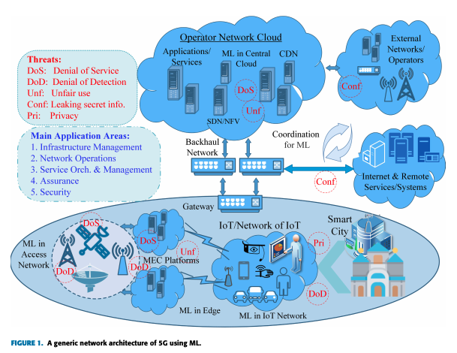
Figure 1 : Architecture réseau générique de la 5G utilisant le machine learning
Les systèmes MIMO peuvent aussi avoir des vulnérabilités liées à l’application du ML (Suomalainen & al, 2020). Ces vulnérabilités peuvent être divisées en deux catégories : passive et active.
Dans une attaque passive, les transmissions sont écoutées. Dans le cas d'une attaque active, l'attaquant transmet également des signaux pour perturber ou corrompre une transmission légitime. Les attaques actives peuvent être divisées en deux catégories : les attaques par brouillage et les attaques par usurpation de pilote. L'objectif d'une attaque par brouillage est de perturber la transmission en envoyant une grande quantité de données en direction de la station de base ou des utilisateurs. L'usurpation de pilote est une forme intelligente d'attaque active où l'attaquant se fait passer pour un utilisateur légitime en contaminant les pilotes. Les algorithmes ML sont généralement utilisés pour découvrir un modèle dans des données existantes, prédire des valeurs ou extraire des caractéristiques, qui sont tous des outils très utiles pour détecter des adversaires actifs. Naturellement, l'application d'algorithmes ML pour sécuriser un système MIMO massif présente un grand intérêt pour la communauté des chercheurs. Un défi évident pour l'utilisation de ML pour sécuriser un système MIMO massif est le surcoût élevé dû à la grande quantité de données d'entraînement requises par les algorithmes de ML. Cela devient critique pour un grand nombre de flux d'antennes générés dans un système MIMO massif. Par exemple, une station de base à 64 antennes nécessitera des données d'entraînement distinctes pour chaque antenne, soit 64 fois plus de données et de traitement qu'un système de détection d'intrusion typique. Par conséquent, ils sont plus vulnérables à une attaque par brouillage lorsque le système souffre déjà d'une surcharge de données élevée. Contrairement aux systèmes MIMO classiques à petite échelle, un système MIMO massif prend en charge un grand nombre d'utilisateurs à antenne unique. La mobilité de ces utilisateurs peut représenter un grand défi car les algorithmes ML sont généralement formés pour une qualité et des caractéristiques spécifiques du canal. Les caractéristiques du canal peuvent changer considérablement dans le temps et l'espace en raison de la mobilité des utilisateurs. Un système MIMO massif formé pour un environnement particulier peut ne pas fonctionner correctement dans un environnement différent. Dans une grande partie de la littérature, l'entraînement est effectué hors ligne en raison de la complexité et du temps requis pour l'algorithme d'apprentissage. Les algorithmes d'apprentissage, tels que la rétropropagation, prennent un temps considérable et, par conséquent, le réentrainement sur le terrain peut être une tâche difficile.
En outre, les schémas ML pour les systèmes MIMO massifs souffrent également de la disponibilité d'ensembles de données fiables. Les chercheurs sont souvent confrontés au problème du manque d'accès aux données réelles des stations de base lors de la conception d'un algorithme. La raison en est que les commanditaires des données sont souvent liés par des accords de non-divulgation et le partage des données de stations de base peut également révéler des informations compromettantes. La plupart des chercheurs dépendent d'ensembles de données synthétisés obtenus par des simulations et d'autres méthodes. Dans de nombreux cas, la simulation peut être basée sur des modèles de système optimistes, voire irréalistes. Par exemple, les simulations de systèmes MIMO massives supposent souvent une disponibilité parfaite des informations sur l'état du canal (CSI) au niveau de l'émetteur ou du récepteur, une transmission et une réception parfaitement synchronisées, des canaux MIMO non corrélés, etc. Par conséquent, l'opinion prédominante de la communauté des chercheurs est que les expériences réalisées à l'aide de données synthétiques manquent généralement de pertinence ou de réalisme. Dans le cas de l'apprentissage supervisé, un système MIMO massif doit être entraîné en l'absence d'espions. Si l'absence d’un attaquant ne peut être garantie, une approche d'apprentissage non supervisé doit être adoptée. En outre, il n'est pas possible de détecter une nouvelle attaque lorsque des données d'entraînement pertinentes ne sont pas disponibles, avec des méthodes d'apprentissage supervisé. Cependant, les algorithmes d'apprentissage non supervisé sont moins précis et moins fiables que les méthodes d'apprentissage supervisé, car les données d'entrée ne sont pas connues et étiquetées à l'avance. L'utilisateur doit interpréter et étiqueter la sortie groupée de l'apprentissage non supervisé. En raison de l'importance des services de sécurité, une méthode peu fiable n'est pas une solution idéale. En outre, les algorithmes d'apprentissage non supervisé sont plus complexes que les algorithmes d'apprentissage supervisé.
Les risques liés au Machine Learning pour la 5G : un outil de décryptage performant
Associé à un GPU, le Machine Learning peut s’avérer devenir un outil puissant de déchiffrage des clés SUPI par entraînement d’un modèle. L’article (Tea Vui Huang, 2020) développe un appareil utilisant l'apprentissage machine (ML) et une unité de traitement graphique (GPU) qui est capable de démasquer une identité 5G dissimulée en ~12 minutes avec un réseau neuronal non entraîné, ou ~0,015 millisecondes avec un réseau neuronal pré-entraîné. Les identités 5G dissimulées sont effectivement identifiées sans nécessiter de décryptage, ce qui réduit considérablement le niveau de protection de la vie privée. Cet article démontre comment la confidentialité et l'anonymat des abonnés 5G peuvent être démasqués sur des ordinateurs conventionnels non quantiques avec GPU en utilisant des méthodes de classification ML d'apprentissage profond pour lier des cryptogrammes éphémères temporaires sans nécessiter le déconfinement de l'identifiant permanent SUPI.
Par ailleurs, il a été démontré qu'un adversaire quantique capable d'émettre des requêtes quantiques à un ordinateur quantique approprié peut facilement casser le schéma d'identification basé sur l'ECIES en utilisant l'algorithme quantique de Shor.

Limites de l’état de l’art
Les connaissances existantes et accessibles ne permettent pas de résoudre les problèmes scientifiques rencontrés à plusieurs niveaux.
D’abord, l’utilisation des intercepteurs de communication cellulaire dans le cadre de la défense suppose que la réception des signaux est non collaborative ce qui exclut une large partie des solutions proposées.
Certains verrous technologiques étudiés par Avantix ne se retrouvent pas dans la littérature scientifique étant donné le cadre très spécifique d’étude, citons non exhaustivement le scan optimisé du théâtre des opérations, l’application du Machine Learning pour catégoriser les clés de chiffrement qui est une technique absente de l’état de l’art ou encore la conception d’outils répondant à l’ensemble des exigences et difficultés rencontrées et exposées précédemment afin d’intercepter de manière passive ou active un signal sur le terrain, dans des conditions réelles urbaines et non sur un banc de test en laboratoire.

Année 2021

Contribution scientifique, technique et technologique en 2021
Les travaux de recherche réalisés en 2021 nous ont permis :
- D’identifier de nouvelles failles potentielles du protocole 5G jusqu’alors inconnues ;
- D’associer notre expertise en cybersécurité et notre expertise en machine learning. Cette transversalité dans les domaines de compétences offre de nouveaux champs de connaissances et de potentielles occasions de déceler de nouvelles vulnérabilités encore inconnues (des vulnérabilités dites zero-day).
- De développer un prototype de système permettant de détecter l’émission et la réception de télécommunications à proximité. Dans ce cadre, nous avons développé de nouvelles méthodes et algorithmes permettant d’optimiser le balayage fréquentiel permettant la détection tout en réduisant la consommation hardware ;
- De développer de nouveaux types de IMSI catcher sous forme d’appareils portatifs permettant d’intercepter les communications cellulaires. Ces nouveaux capteurs ont des performances substantiellement améliorées tout en ayant réussi à augmenter la compacité. Nous avons notamment réalisé des recherches autour de l’amélioration de la dissipation thermique de ces capteurs.

Description de la démarche suivie et des travaux réalisés
Les travaux que nous avons menés en 2021 ont été divisés en quatre axes de recherche :
- Axe de recherche 1 : Interception passive des télécommunications 4G ;
- Axe de recherche 2 : Interception active des télécommunications 5G ;
- Axe de recherche 3 : Développement d’un appareil de scan intelligent permettant de détecter tous types de télécommunication à proximité ;
- Axe de recherche 4 : Développement de nouveaux IMSI catchers.

Axe de recherche 1 : Interception passive 4G
Ce premier axe de recherche porte sur l’interception passive 4G. C’est un enjeu majeur car il s’agit de la technologie de télécommunication majoritairement utilisée actuellement. L’interception passive consiste en la capacité d’intercepter des télécommunications privées et d’être capable de les déchiffrer. L’avantage majeur de l’interception passive est la grande discrétion de cette méthode. En revanche, l’éventail d’actions exécutables avec une interception passive est plus restreint qu’avec une interception active, où il est possible d’interagir avec les terminaux sur lesquels l’opération est effectuée.
En 2020, nous avions finalisé la réalisation de PoC concernant l’interception passive 4G, ce qui nous a permis d’entamer la conception d’un outil de prospection utilisable en conditions réelles. Désormais, notre objectif est de concevoir une solution utilisable opérationnellement et de la faire évoluer de manière incrémentale pour adresser des fonctionnalités de plus en plus complexes. En effet, les travaux de 2020 ont permis de finaliser le PoC, mais les fonctionnalités disponibles s’avèrent encore trop limité pour être utilisable sur le terrain. L’objectif consiste donc à améliorer substantiellement les performances de notre outil, notamment dans le traitement.
La majorité de nos travaux dans cet axe se concentre sur l’implémentation de nouvelles fonctionnalités sur notre outil de prospection que nous développons. Ainsi, nous allons décrire les travaux qui nous ont permis d’améliorer substantiellement les fonctionnalités technologiques de notre outil d’interception passive des télécommunications 4G.
L’une des difficultés rencontrées lors du développement d’un système d’interception passive est la capacité à allouer les ressources de calcul et le traitement informatique nécessaire au fonctionnement nominal. La solution développée utilise une architecture dynamique, partant d’un « pool » de ressources disponibles et pouvant allouer plus de ressources si une augmentation du réseau est détectée. La difficulté réside dans l’estimation des ressources à allouer au système car l’estimation de l’allocation de ressource doit être estimée par le software et nécessite du temps de traitement, ce qui pourrait risquer de faire perdre des infos ou de réduire la qualité du signal. L’objectif est donc d’être capable de converger rapidement vers le compromis le plus intéressant entre qualité du signal et ressources allouées.
En environnement de laboratoire, l’outil de terrain a fonctionné avec 60 mobiles en parallèle. Cependant, cet environnement n’est que peu représentatif de l’environnement réel. Il y a une véritable difficulté à simuler en laboratoire un environnement de télécommunication urbain réaliste, de par la diversité des appareils connecté dans un réseau de télécommunications ainsi que par la densité et la quantité de télécommunications dans ces milieux. De plus, les législations empêchant les essais de dispositifs d’interception de communications en pratique, il est impossible de confronter le prototype développé à de vrais environnements.
Nous avons aussi essayé d’anticiper le plus possible la suite des travaux de manière pérenne. Nous avons certains points techniques bloquant dans l’architecture actuelle de nos systèmes, nous devons donc anticiper une refonte de ces éléments dans le futur.
De plus, nous avons réalisé des avancées techniques concernant :
- L’architecture : Nous sommes partis de l’hypothèse qu’on était assimilable à un téléphone cellulaire classique, puis nous avons démontré la faisabilité du dépilage des messages protocolaires. Cependant, la difficulté est d’être capable de suivre toutes les télécommunications en parallèle. Afin de contourner ce problème, notre approche a été d’instancier plusieurs fois le dépilement des messages à bas niveau protocolaire. Sachant que nous somme sur le socle commun, l’approche globale pour suivre toutes les communications en parallèle est moins complexe. Cependant, la difficulté de cette approche est maintenant de savoir où faire la coupure pour limiter les interactions sur le socle commun.
- Protocolaire : Notre postulat de base est d’être capable d’extraire les informations utiles au bon niveau et au bon moment, afin de pouvoir les concaténer et corréler les données extraites entre elles. Notre objectif est d’être capable de récupérer les identifiants mobiles ou les données en phase amont de la mise en place du chiffrement des télécommunications. Cependant, afin d’avoir une vision complète des télécommunications observées, nous avons besoin de voir les flux montants et descendants (uplink et downlink). Or notre outil intègre actuellement que le downlink, ce qui limite l’interprétation et les capacités d’extraction des données.

Axe de recherche 2 : Interception active 5G
L’interception active 5G est très contraignante de par les nouvelles normes 5G corrigeant les vulnérabilités des anciennes technologies antérieures (2G, 3G et 4G). En effet, dans les technologies de télécommunications antérieures à la 5G, il était facile d’accéder à l’identifiant de connexion d’un terminal IMSI (International Mobile Subscriber Identity). Cependant, la norme 5G s'efforce de résoudre ce problème en chiffrant et en envoyant l'identifiant permanent (désormais appelé SUPI). Le SUPI (Subscription Permanent Identifier) ainsi chiffré est dénommé SUCI (Subscription Concealed Identifier). Un attaquant ne peut plus déterminer l'identité de l'utilisateur car le SUPI crypté est re-généré avec une clé éphémère pour chaque utilisation. Toutefois, cette approche ne met pas complètement fin à la surveillance ; si l'identité d'un utilisateur est déjà connue, un attaquant peut sonder les utilisateurs pour la connaître.
L’objectif final de cet axe de recherche est d’être capable de récupérer et de déchiffrer le SUCI des télécommunications interceptées afin d’obtenir le SUPI. Plusieurs approches ont été investiguées afin d’outrepasser les verrous technologiques inhérents à la 5G :
- Des approches portant sur la récupération du SUCI et l’étude des différentes informations exploitables de cet identifiant chiffré :
Nous avons analysé des publications scientifiques traitant de l’exploitation du SUCI en effectuant un traitement des données intercepté par un algorithme de machine learning.
Une approche intéressante que nous avons identifiée dans la littérature est présentée par Tea & Vui Huang (2020). Cette méthode consiste à entraîner un modèle de machine learning afin de repérer des couples d’identifiants chiffrés pour être capable de discriminer ces identifiants sur différents paramètres. Cependant, notre étude de cette publication a dévoilé une faille dans la méthodologie de la publication scientifique, rendant cette approche totalement irréaliste dans des conditions opérationnelles réelles.
En effet, la méthode proposée, appelée normalization, transforme le SUCI en le découpant en 5 mots d’un octet puis constitue 4 bigrammes en regroupant les SUCI issus du SUPI afin d’encoder par des valeurs croissantes chaque bigramme. Cependant, il y a un fort lien entre valeur faible et le SUPI à identifier sachant que cette connaissance ne peut être obtenue en condition réelle. Ne pas réaliser cette normalisation sur les données réelles rend la méthode inexploitable en conditions opérationnelles.
Une autre approche que nous avons identifiée, implémentée et évaluée est basée sur l’article scientifique de Chlosta et al. (2021). Cette approche consiste à utiliser un algorithme de machine learning pour être capable de corréler deux identifiants chiffrés entre eux.
L’une des difficultés majeures de la mise en œuvre d’outils de machine learning dans le cadre d’interception des données cellulaires est d’être capable de généraliser les failles mise en lumière dans des situations très spécifiques. La majorité des méthodes proposées dans les publications scientifiques que nous avons identifiées cherche à détecter une faille ou un résultat dans un cas très particulier, en partant d’hypothèses simplificatrices. Or, notre objectif de cet axe de recherche est d’être capable de généraliser ces outils dans des situations réelles, ce qui limite très fortement le type d’approche possible.
- Des approches basées sur le passage de la communication 5G à une technologie rétrograde et l’exploitation des failles connues dans ces technologies :
L’objectif de cette approche est d’être capable de faire basculer les télécommunications 5G de la cible sur un protocole antérieur (2G, 3G ou 4G). Cette solution est pratique et réaliste car ces différents moyens de communications vont cohabiter pendant toute la phase de mise à niveau de l’infrastructure 5G dans le monde, ce qui représente à minima une décennie. De plus, les failles exploitables dans les anciens protocoles de communication sont mieux appréhendées par les experts.
Nous avons réalisé une analyse protocolaire qui a permis de trouver une manière de réaliser un basculement entre la 5G et une technologie antérieure sur un téléphone cellulaire. Nous n’arrivons pas encore à maîtriser l’entièreté des paramètres qui permettent de réaliser la bascule de télécommunication mais nous arrivons cependant à réaliser un certain nombre d’actions comme si on était en 4G, ce qui nous permet d’exploiter des failles connues et plus facile à utiliser.
Il est cependant impossible de rentrer plus dans les détails sur les vulnérabilités identifiées ou les approches utilisées à cause de la très forte confidentialité qui règne dans ce domaine.
- Des approches basées sur l’identification des protocoles d’interception légaux :
Notre objectif est d’être capable d’identifier les scénarios d’intérêt en rencontrant les personnes travaillant autour de l’interception légales des télécommunications cellulaires afin de savoir dans quelle mesure ces situations sont exploitables en pratique. Des pistes intéressantes ont été mises en lumière, mais pas encore totalement explicite sur la faisabilité réelle.
- Des approches basées sur l’exploration des potentielles vulnérabilités 5G :
L’objectif est d’identifier quels sont les différents angles d’attaques au niveau protocolaire avant la mise en place des protections. Une fois cette marge de manœuvre identifiée, il faut déterminer quelles en sont les limites : rayon d’action, capacité à provoquer des failles exploitables.
- La phase de scan, l’analyse du voisinage 5G d’une cellule 4G et l’utilisation ou non des SIB sur demande ;
- L’attractivité d’un clone à émettre via le paramétrage des SIBs et l’analyse du voisinage par les cellules scannées ;
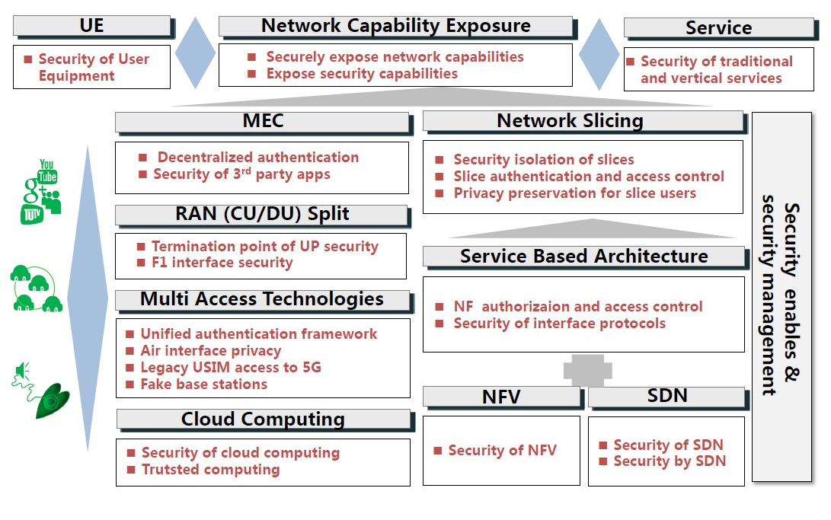
Figure 2 : Les différentes vulnérabilités de la 5G

Axe de recherche 3 : Scan intelligent multi-technologies

Objectifs des travaux
Les travaux effectués dans cet axe de recherche visent à développer un outil de scan intelligent multi-technologiques du théâtre des opérations.
Dans le cadre de l’interception de télécommunications, une stratégie particulièrement intéressante consiste en effet à effectuer un scan multi-technologies permettant de réaliser une cartographie des différents terminaux connectés à proximité aux multiples moyens de télécommunication (2G/3G/4G). La prise d’informations en amont de l’interception réelle de télécommunication s’avère ainsi une étape cruciale.
Les travaux que nous avons réalisés en 2021 ont été divisés en 2 étapes majeures :
- Une première étape a consisté à valider la faisabilité d’un algorithme permettant :
- D’atteindre le meilleur compromis possible entre rapidité et exhaustivité des signaux identifiés par le scan, en améliorant la reconstruction de la topologie des réseaux de proche en proche ;
- D’assurer une interopérabilité des technologies détectables : adaptation aux capacités intrinsèques de la plateforme radio utilisée ;
- De faciliter la configuration en définissant la meilleure approche possible en phase de test & validation.
- Une deuxième étape a consisté à réaliser un PoC se basant sur l’algorithme afin de vérifier le fonctionnement pratique de cette technologie.
La difficulté majeure concerne la très grande diversité des protocoles de télécommunications qui induit des communications dans une large gamme de fréquences. Sachant qu’un scan doit-être réalisé dans l’idéal de manière exhaustive, le problème de calcul et d’interprétation numérique des données pose un réel problème technologique.
Ainsi, nos travaux en 2021 ont consisté à définir et développer un nouvel algorithme capable de scanner l’ensemble des bandes fréquentielles de télécommunications utilisées. Les contraintes inhérentes au développement de cet outil sont le fait de devoir minimiser le temps et la puissance informatique nécessaire à une détection quasi-exhaustive des terminaux connectés à proximité.
Nous allons par la suite décrire les différentes étapes que nous avons menées pour l’élaboration d’un algorithme de scan multi-fréquentiels intelligent afin de réaliser par la suite le PoC.
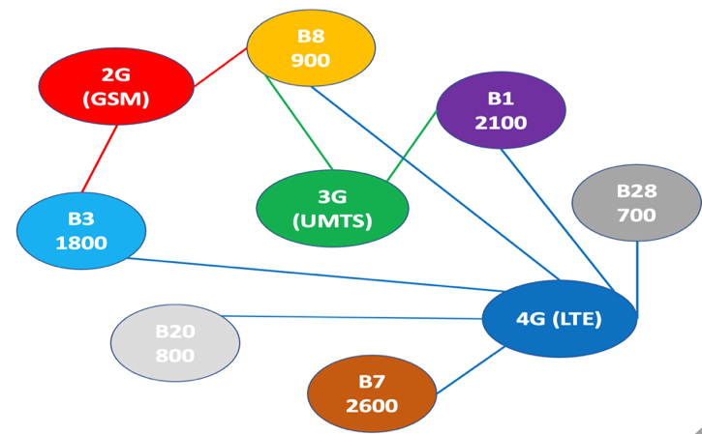
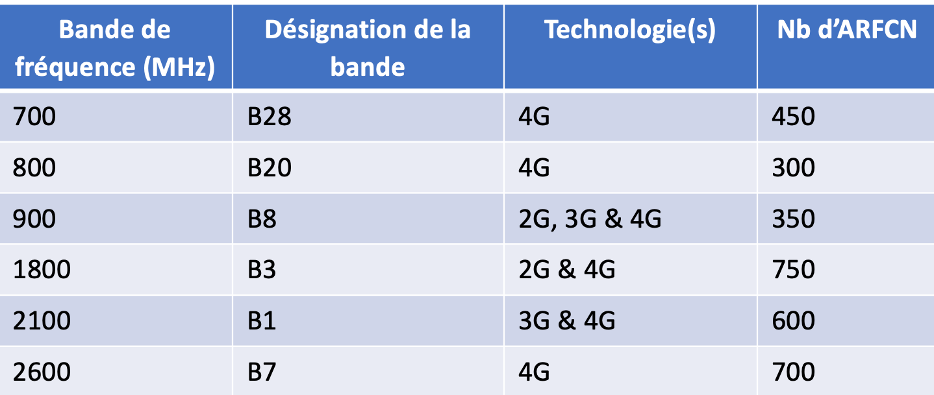

Figure 3 : Les différentes bandes passantes et leurs protocoles de télécommunications associés

Étape 1 : Définition de la méthodologie pour améliorer le scan
Faire un scan exhaustif de toutes les bandes de fréquences déterminées dans le tableau ci-dessus nécessiterait trop de puissance de calcul pour un dispositif portable. Il faut donc trouver un compromis pour balayer efficacement ces bandes de fréquences et réussir à identifier rapidement quelles sont les fréquences d’intérêt. Nous savons que les fréquences réellement utilisées sont :
- Bande en 4G principalement ;
- 11 ARFCN réellement utilisés sur 1450.
Les ARFCN correspondent au numéro de canal radiofréquence absolu (Absolute Radio-Frequency Channel Number). Il s’agit d’un code qui spécifie une paire de porteuses radio physiques utilisées pour la transmission et la réception dans un système radio mobile terrestre, l'une pour le signal de liaison montante et l'autre pour le signal de liaison descendante.
Ainsi, en connaissance de ces informations, nous pouvons mettre en place un algorithme de priorisation des ARFCN suivant ces principes :
- Parcourir le moins de fréquences ;
- Détecter le plus rapidement les fréquences d’intérêts.
Cette méthodologie devrait pouvoir nous permettre d’améliorer substantiellement nos performances :
- Gain potentiel d’approximativement 99,25% en partant du principe que seulement 11 ARFCN sont utilisées parmi 1450, soit une réduction de 99,25% des ARFCN à balayer en priorité.
- Gain en % sur le nombre de fréquences parcourues.
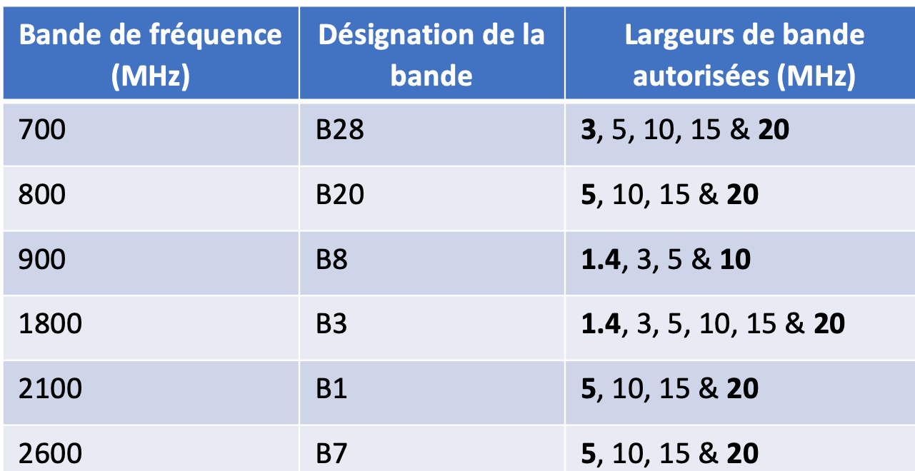

Étape 2 : Suppression des ARFCN non utilisables en bord de bande
Une partie des ARFCN en bord de bande n’est pas utilisable. Ainsi, nous supprimons toutes les ARFCN compris dans la demi bande passante en bord de bande haut et bas, ce qui permet de réduire les fréquences utilisées.
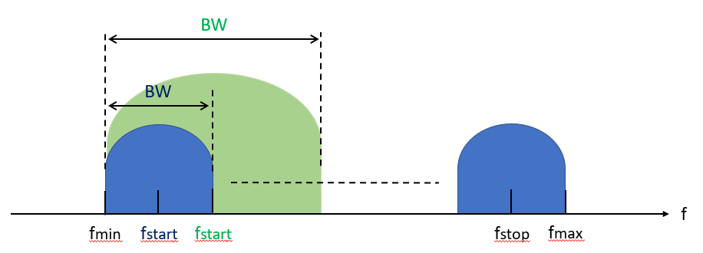
Figure 5 : Suppression des ARFCN en bord de bande
Nous avons ainsi calculé le gain théorique en supprimant les ARFCN non utilisables en bord de bande :
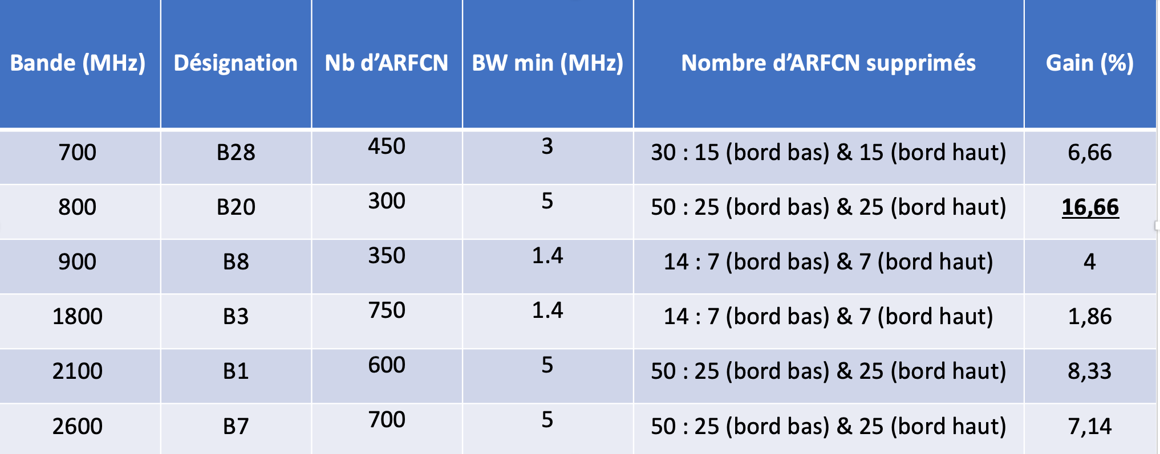

Étape 3 : Balayage intelligent des bandes de fréquences restantes et échantillonnage de la bande selon la BW_{min} et la BW_{max}
Après avoir supprimé les fréquences non exploitables, nous parcourons les fréquences restantes dans la bande passante effective de la cellule :

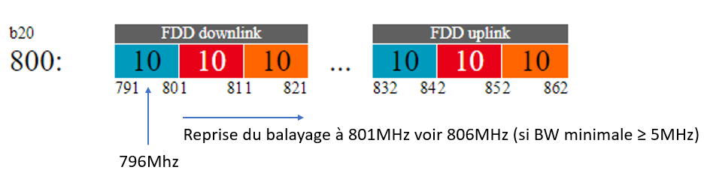
Figure 6 : Balayage des bandes de fréquences
Parmi les fréquences restantes dans la bande passante, nous réalisons un échantillonnage de la bande passante borné entre BW_{min} et la BW_{max}. Nous procédons à cet échantillonnage en mettant en place un système de peignes de recherche de tailles variables triés par priorité en réalisant des itérations successives.
Nous décrivons la méthodologie itérative utilisée par notre algorithme ci-dessous :
- 1ère itération : Nous réalisons le premier échantillonnage en priorisant les fréquences les plus probables d’être utilisées, qui sont les fréquences multiples de 10 et bornées entre BW_{min} et la BW_{max}. Les itérations suivantes seront effectuées par ordre décroissant de priorité.

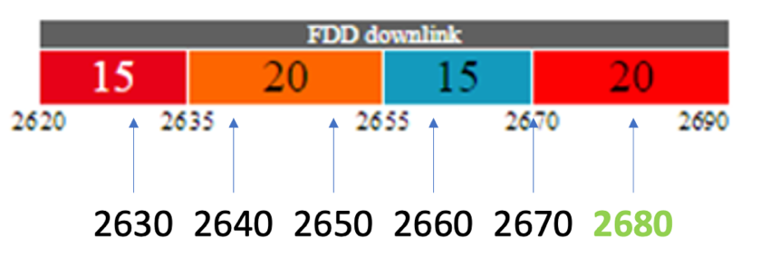
Figure 7 : 1ère itération de l'échantillonnage
- 2ème itération : Nous réalisons un second échantillonnage avec les fréquences multiples de 5 et bornées entre BW_{min} et la BW_{max}
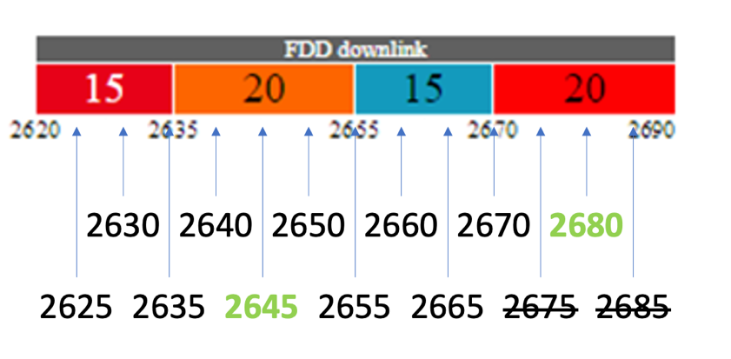
Figure 8 : 2ème itération de l'échantillonnage
- 3ème itération : Nous réalisons un second échantillonnage avec les fréquences multiples de 2,5 et bornées entre BW_{min} et la BW_{max}
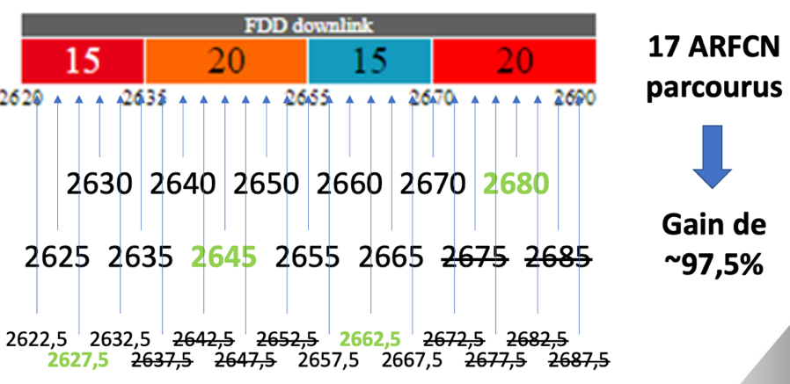
Figure 9 : 3ème itération de l'échantillonnage

Le gain fréquentiel en utilisant cette méthode est très important. Nous l’avons déterminé théoriquement en fonction des bandes de fréquences à scanner :

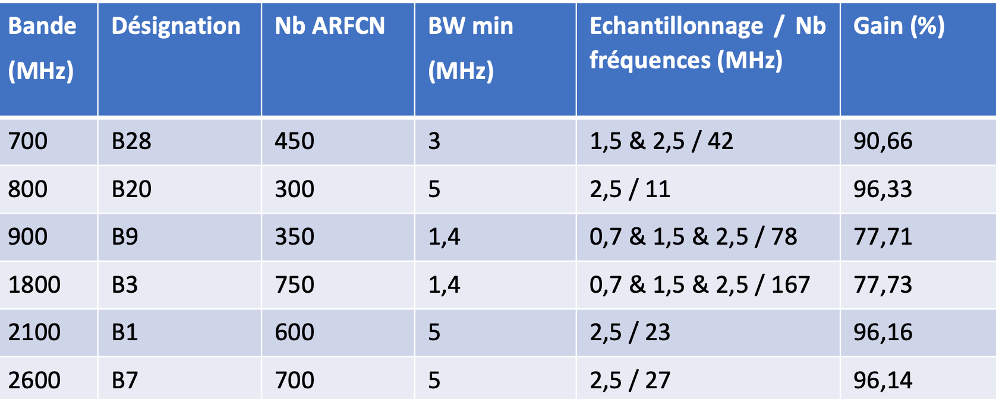

Étape 4 : Analyse du voisinage fréquentiel
Sachant qu’il réside des incertitudes autour des ARFCN d’intérêts, il est réalisé une analyse autour des bandes de fréquences d’intérêt en se décalant de quelques ARCFN.

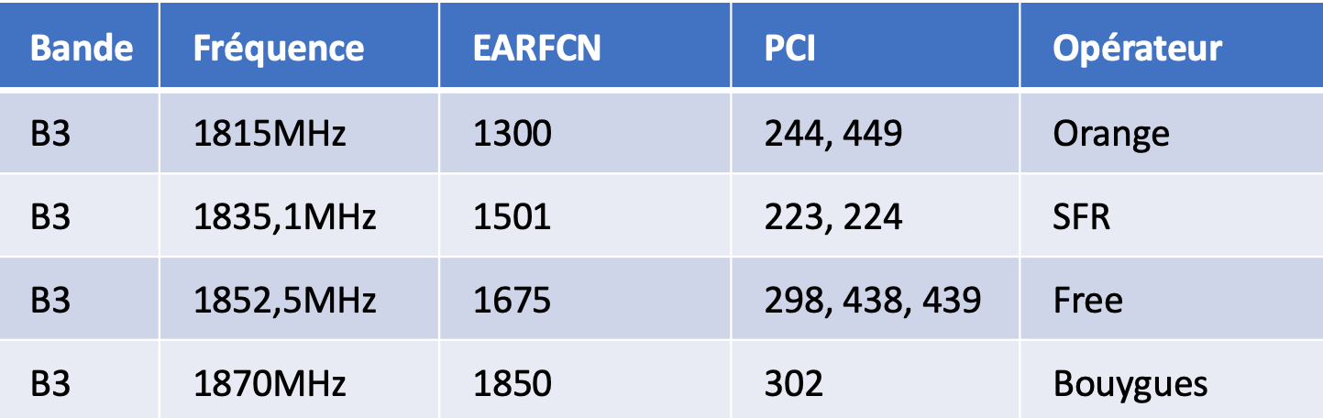

Nous réalisons aussi une analyse du voisinage des ARCFN par connaissance explicite des fréquences et des bandes passantes :
- Intra-fréquentiel (SIB4)
- Inter-fréquentiel (SIB5)
- Inter-RAT UMTS (SIB6)
- Inter-RAT GSM (SIB7)

Conclusion et perspective des travaux
Après avoir appliqué la démarche décrite ci-dessus, nous pouvons constater des résultats intéressants :
- Gain important possible sur le nombre de fréquences à parcourir (de ~ 70% à 90%)
- Attention plusieurs cellules possibles sur une même fréquence en 3G & 4G (≠ PCI)
- Décodage des SIB jusqu’aux informations de voisinage ~2,5s / cellules sur USRP
Maintenant que notre PoC est validé, nous devons mettre en œuvre cet algorithme dans des cas réels afin d’observer l’efficacité pratique, en réalisant les travaux suivants :
- Modélisation de l’algorithme et estimation des gains sur des résultats de scans réels ;
- Mise en œuvre de l’algorithme sur base USRP puis sur nos futurs capteurs.

Axe de recherche 4 : Développement de nouveaux capteurs de type IMSI catcher
Notre objectif dans cet axe était de concevoir de nouveaux prototypes de capteur IMSI catcher en améliorant leur durée de vie. Dans ce cadre, il a été entrepris des démarches de R&D afin d’améliorer substantiellement les performances des capteurs utilisés dans les dispositifs d’interception des données cellulaires. Cette opération de R&D comporte trois sous-axes de recherches :
- Développement de nouveaux capteurs passifs ;
- Développement de nouveaux capteurs actifs ;
- Développement de nouveaux capteurs miniaturisés.
Dans chacun de ces capteurs, indépendamment de son type, on peut distinguer trois sous-parties communes :
- Partie numérique : partie software du détecteur, CPU, purement numérique.
- Transceiver radio : partie intermédiaire du détecteur permettant la transition entre numérique et analogique
- Amplificateur de puissance et filtre en réception : partie purement analogique.

Capteurs passifs
Les capteurs passifs sont composés de deux systèmes :
- Une partie radio, le module RRH (Remote Radio Head) ;
- Une partie traitement du signal (DBU).
Dans les anciens dispositifs d’interception passive, ces deux parties étaient forcément colocalisées. Un axe de R&D a consisté à évaluer s’il était possible d’éloigner ces deux parties du capteur d’une centaine de mètres sans diminuer les performances. La technologie permettant de relier ces deux parties a été totalement repensée. En effet, jusqu’à maintenant, nous utilisions des câbles RF 140MHz afin de connecter nos deux parties du capteur passif. Cependant, les câbles RF ont une perte de signal conséquente lorsque l’éloignement entre les deux parties du capteur est trop grand. Avec une distance d’éloignement de 100 mètres, les câbles sont totalement inopérants.
Ainsi, nous avons adopté une solution différente en utilisant de la fibre technique. Cette solution crée une vraie rupture technologique, car le signal transmis par la fibre technique est numérique, tandis que le signal transmis par le câble RF était analogique.
L’intérêt de l’éloignement des deux parties du capteur se révèle lors de situation où le capteur s’avère une cible pour un ennemi. On peut prendre l’exemple de la situation d’un bunker, où l’on cherche à protéger le capteur des tirs ennemis, mais si le capteur est au fond du bunker, l’antenne ne captera aucun signal. La solution est de placer l’antenne du capteur au-dessus du bunker, et placer le dispositif le décodage numérique éloigné d’une centaine de mètre, en sécurité dans le bunker. Nous pouvons aussi prendre l’exemple d’un bateau militaire, où l’on chercherait à disposer l’antenne RF en haut d’un mât de bateau, tandis que le dispositif de décodage sera localisé à l’intérieur du bateau, en sécurité.

Capteurs actifs
Nos capteurs actifs étaient jusqu’à maintenant séparés en 2 gammes :
- Une gamme de catcher 2G et 3G
- Une gamme de catcher 4G
Le fait que ce soient deux capteurs différents posait certaines limitations pratiques et techniques.
En 2021, nous avons cherché à concevoir un nouveau prototype de capteur actif capable d’intercepter les trois modes de télécommunications sur le même catcher.
De plus, nous avons revu les performances à la hausse tout en réduisant au maximum la taille du dispositif et sa consommation énergétique.
Les améliorations apportées passent par une remise en question des outils utilisés pour concevoir ces capteurs :
- Abandon du fonctionnement par circuit logique programmable pour ne garder que du software. Cela permet de réduire la taille de la partie numérique qui ne comporte maintenant plus que le CPU.
- Utilisation de logiciel open source pour les trois modes de télécommunication.
Nous avons aussi réévalué les différents composants numériques et analogiques utilisés :
- Amplificateurs
- Filtrage RF
- Transceivers radio
Cette remise en cause totale, autant du hardware que des softwares a permis une réelle rupture technologique dans le développement de nos capteurs. Ceci nous permet de garder une avance technologique conséquente par rapport aux solutions de l’état de l’art.
Il nous reste cependant un verrou à lever sur la partie thermique de nos capteurs. Le fait qu’ils soient plus petits et plus performants implique une plus grosse consommation d’énergie et une plus faible capacité à dissiper la chaleur car la dissipation est proportionnelle à la dimension du capteur.
Nous avons donc réalisé une maquette en simulant la dissipation thermique des composants par des résistances, ce qui a révélé un problème de dimensionnement concernant la dissipation thermique. De plus amples travaux de R&D sont nécessaire afin d’éliminer complètement les défauts liés à la dissipation thermique de nos capteurs.

Capteurs miniaturisés
Nos travaux en 2021 se sont également focalisés sur le besoin de miniaturisation des capteurs. Cette caractéristique est primordiale dans le contexte d’utilisation de nos équipements. Afin de parvenir au design le plus compact, nous avons réalisé trois prototypes indépendants afin de sélectionner celui proposant les meilleures performances.
La difficulté majeure a été de trouver un compromis acceptable entre performance CPU et compacité du capteur. De plus, le fait que ces capteurs miniatures doivent être interopérable 2G/3G/4G est une contrainte supplémentaire.

Ressources humaines
La liste des personnels techniques ayant contribué aux activités de R&D de la thématique Interception Cellulaire est fournie dans la partie financière du dossier.

Shafi & al, “5G: A Tutorial Overview of Standards, Trials, Challenges, Deployment, and Practice.” 07-Oct-2017.
Chen & al, “An implementation of turbo equalization using cyclic prefix in LTE downlink system.” 16-Oct-2015.
Kapil & al, “3GPP LTE Downlink Channel Estimation in High-Mobility Environment Using Modified Extended Kalman Filter.” 31-Oct-2018.
Farhang-Bouroujeny and Moradi, “OFDM Inspired Waveforms for 5G.” 10-May-2016.
Stuber & al, “Broadband MIMO-OFDM wireless communications.” 08-Nov-2004.
Berardinelli & al, “On the Potential of OFDM Enhancements as 5G Waveforms.” 21-May-2014.
Shu Sun & al, “Investigation of Prediction Accuracy, Sensitivity, and Parameter Stability of Large-Scale Propagation Path Loss Models for 5G Wireless Communications.” 16-Mar-2016.
Tadilo Endeshaw Bogale and Long Bao Le, “Massive MIMO and mmWave for 5G Wireless HetNet.” 01-Feb-2016.
A. Omri, “Channel Estimation for LTE MIMO-OFDM Systems: Estimation Techniques of Mobile Radio Channel selective in Time and in Frequency.” 01-Jan-2012.
R. Thiruvengadathan and S. Srikanth, “Performance of MIMO channel estimation in LTE downlink.” 01-Jan-2012.
Fang, Wang, and Tomasin, “Machine Learning for Intelligent Authentication in 5G and Beyond Wireless Networks.” 25-Oct-2019.
Usama & al, “Examining Machine Learning for 5G and Beyond Through an Adversarial Lens.” 05-Jan-2021.
Yalin E. Sagduyu, Tugba Erpek, and Yi Shi, “Adversarial Machine Learning for 5G Communications Security.” 07-Jan-2021.
Suomalainen & al, “Machine Learning Threatens 5G Security.” 19-Oct-2020.
Tea, Vui Huang (2020): Unmasking Concealed 5G Privacy Identity with Machine Learning and GPU in 12 mins. TechRxiv. Preprint. https://doi.org/10.36227/techrxiv.13187636.v1
Chlosta, M., Rupprecht, D., Pöpper, C., & Holz, T. (2021, June). 5G SUCI-catchers: still catching them all?. In Proceedings of the 14th ACM Conference on Security and Privacy in Wireless and Mobile Networks (pp. 359-364).

